Derin Öğrenme Proje Ödevi

İSİM: SELİM
SOYİSİM: KERMAN
Girişte kullanılan örnek görüntüler
Sırası ile Boy ,Flatfish,Fox,Mouse,Road,Worm
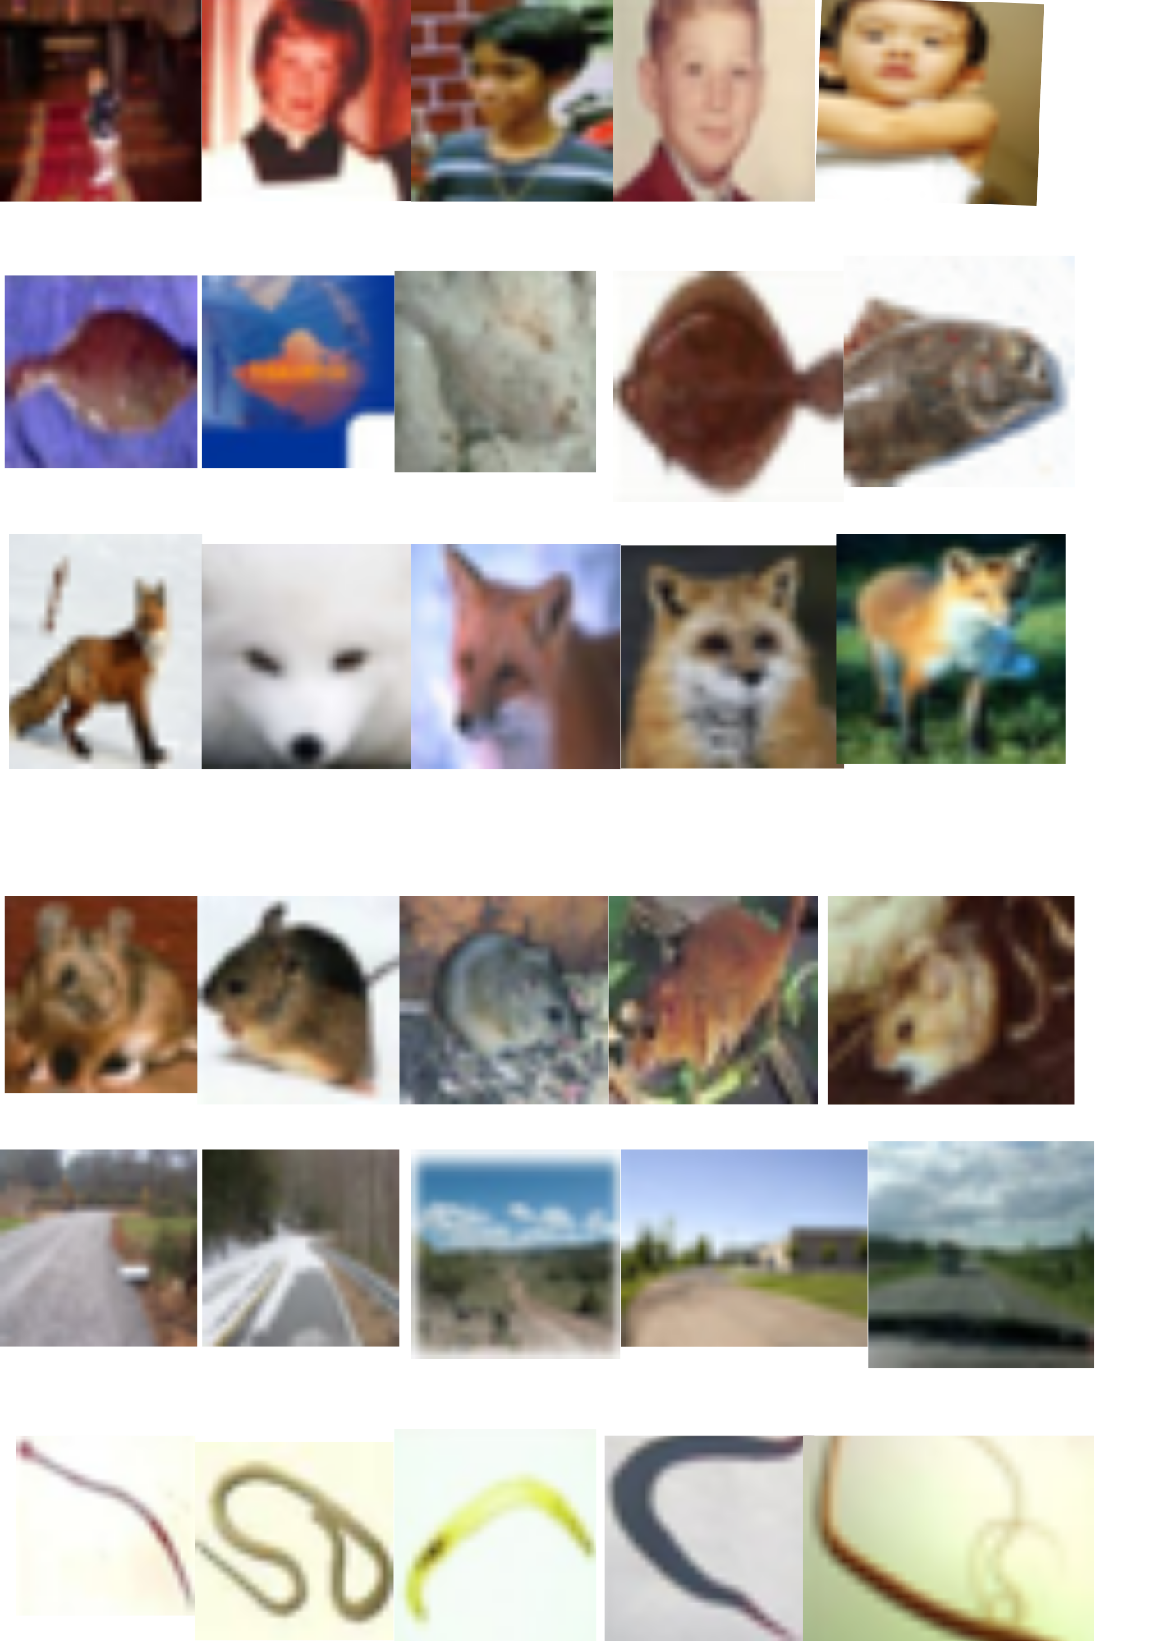

Kütüphanelerimizi dahil ettik //
import os, shutil
import keras
from keras import layers
from keras import models
from keras import optimizers
from keras.layers import Dropout

Egitim test ve validation için kullanacağımız görüntülerin yolunu(path) gösterdik.
base_dir = os.path.join(os.getcwd(), "derin")// klasörü gosterdik
train_dir = os.path.join(base_dir, 'train') // alt klasörü gosterdik
validation_dir = os.path.join(base_dir, 'validation') //alt klasörü gosterdik
test_dir = os.path.join(base_dir, 'test') //alt klasörü gosterdik

modelimizi tanımladık
model = models.Sequential()
model.add(layers.Conv2D(32, (3, 3), activation='relu', //katman sayısı
input_shape=(32, 32, 3))) //32x32 lik giriş verdik
model.add(layers.MaxPooling2D(2, 2)) //2x2 lik filtreleme yapıldı
model.add(layers.Conv2D(64, (3, 3), activation='relu'))
model.add(layers.MaxPooling2D(2, 2))
model.add(layers.Conv2D(128, (3, 3), activation='relu'))
#model.add(Dropout(0.5))
model.add(layers.Conv2D(128, (3, 3), activation='relu'))
model.add(layers.MaxPooling2D(2, 2))
model.add(layers.Flatten()) // girişi düzleştirir batch size’ı etkilemez
//flatten dan sonra tek satır olur
model.add(layers.Dense(256, activation='relu'))
model.add(layers.Dense(6, activation='softmax')) // çıkış katmanı

model.summary() // Modelimizi gösterir

model.compile(
loss='categorical_crossentropy', // 6 sınıf olduğu için
optimizer=optimizers.RMSprop(lr=1e-4), 10 üzeri eksi(-)4
metrics=['acc']) //accuracy-dogruluk değerleri her epoch bitiminde kaydedilir

from keras.preprocessing.image import ImageDataGenerator
train_datagen = ImageDataGenerator(rescale=1. / 255) //ölçekleme yapıldı
test_datagen = ImageDataGenerator(rescale=1. / 255) //ölçekleme yapıldı
train_generator = train_datagen.flow_from_directory( //dosyadan akış
train_dir,
target_size=(32, 32), //32x32 boyutlu png
batch_size=32, //bir defada alınan miktar
class_mode='categorical')// 6 sınıf olduğu için binary değil categorical
validation_generator = test_datagen.flow_from_directory(
validation_dir,
target_size=(32, 32),
batch_size=32,
class_mode='categorical')

history = model.fit_generator( // Modeli eğittik ve history ile kaydettik bu sayede egitim sonucumuzu grafik ile gösterebildik
train_generator,
steps_per_epoch=100, // her epochda 100 adım
epochs=30, //toplamda 30 epoch/devir
validation_data=validation_generator,
validation_steps=50)
model.save('deneme2.h5') // modelimizi deneme2.h5 ismiyle kaydettik

import matplotlib.pyplot as plt //grafik çizdirmek için kütüphanemizi ekledik
//her epochdaki accuracy ve loss değerlerimizi çizdirdik
acc = history.history['acc']
val_acc = history.history['val_acc']
loss = history.history['loss']
val_loss = history.history['val_loss']
epochs = range(len(acc))
plt.plot(epochs, acc, 'bo', label='training acc')
plt.plot(epochs, val_acc, 'b', label='Validation acc')
plt.title('Training and validation accuracy')
plt.legend()
plt.show() //grafiği çizdirdik

- Dropout yada veri zenginleştirme kullanılmadan
- loss: 0.8276 - acc: 0.7209 - val_loss: 0.8535 - val_acc: 0.6553
- Validation bazı yerlerde zigzag yapmış
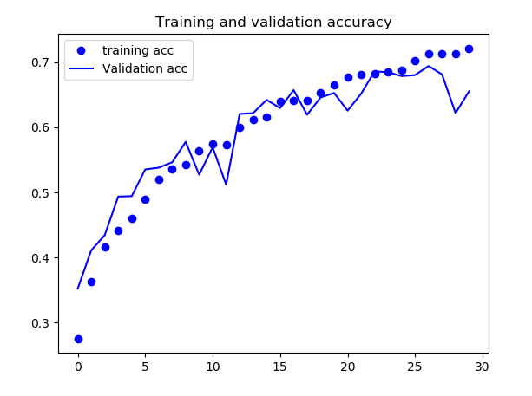
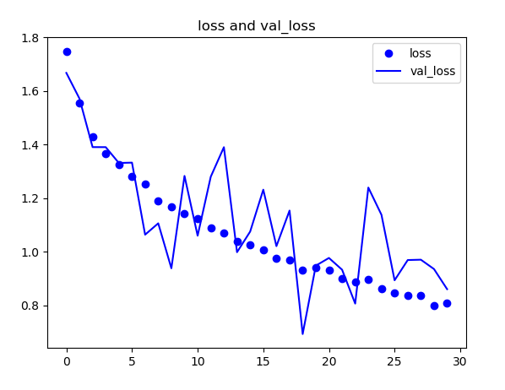

Dropout eklendikten sonra
En başarılı sonuç dropout ile elde edildi
Train ve Validation eğrileri birbirine yakın oldukları için Ezberleme engellenmiştir
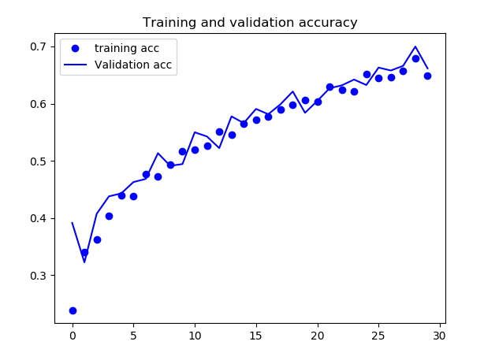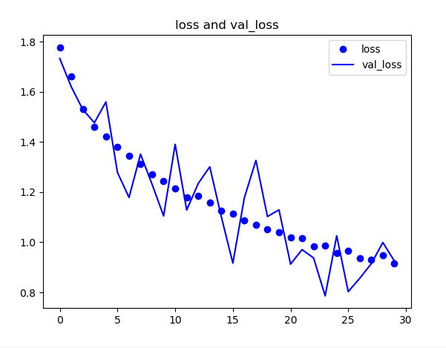

Veri zenginleştirme yapıldıktan sonra // resimleri döndürme,öteleme ve yakınlaştırma vb
train_datagen = ImageDataGenerator(
rescale=1. / 255,
rotation_range=40,
width_shift_range=0.2,
height_shift_range=0.2,
shear_range=0.2,
zoom_range=0.2,
horizontal_flip=True,
)

loss: 1.0178 - acc: 0.6184 - val_loss: 0.8213 - val_acc: 0.6307
veri zenginleştirme yapıldığı için görüntülerde değişme olmuştur
Bu yüzden validation ile trainin acc arasında fark olmuştur
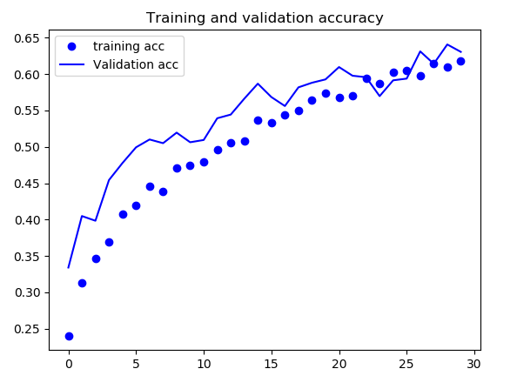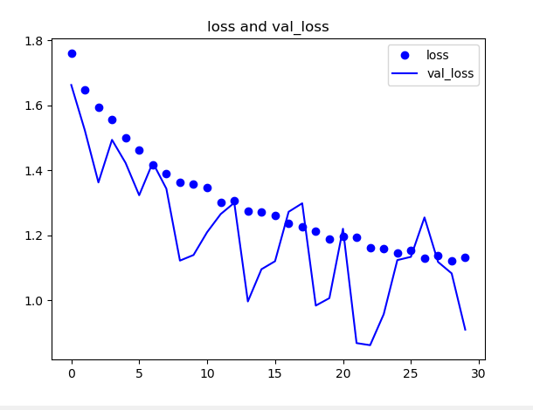
TEK PARÇA KOD
import os, shutil
import keras
from keras import layers
from keras import models
from keras import optimizers
from keras.layers import Dropout
base_dir = os.path.join(os.getcwd(), "derin")
train_dir = os.path.join(base_dir, 'train')
validation_dir = os.path.join(base_dir, 'validation')
test_dir = os.path.join(base_dir, 'test')
model = models.Sequential()
model.add(layers.Conv2D(32, (3, 3), activation='relu',
input_shape=(32, 32, 3)))
model.add(layers.MaxPooling2D(2, 2))
model.add(layers.Conv2D(64, (3, 3), activation='relu'))
model.add(layers.MaxPooling2D(2, 2))
model.add(layers.Conv2D(128, (3, 3), activation='relu'))
#model.add(Dropout(0.5))
model.add(layers.Conv2D(128, (3, 3), activation='relu'))
model.add(layers.MaxPooling2D(2, 2))
model.add(layers.Flatten())
model.add(layers.Dense(256, activation='relu'))
model.add(layers.Dense(6, activation='softmax'))
model.summary()
model.compile(loss='categorical_crossentropy', optimizer=optimizers.RMSprop(lr=1e-4), metrics=['acc'])
from keras.preprocessing.image import ImageDataGenerator
train_datagen = ImageDataGenerator(
rescale=1. / 255,
rotation_range=40,
width_shift_range=0.2,
height_shift_range=0.2,
shear_range=0.2,
zoom_range=0.2,
horizontal_flip=True,
)
test_datagen = ImageDataGenerator(
rescale=1. / 255)
train_generator = train_datagen.flow_from_directory(
train_dir,
target_size=(32, 32),
batch_size=32,
class_mode='categorical')
validation_generator = test_datagen.flow_from_directory(
validation_dir,
target_size=(32, 32),
batch_size=32,
class_mode='categorical')
history = model.fit_generator(
train_generator,
steps_per_epoch=100,
epochs=30,
validation_data=validation_generator,
validation_steps=50)
model.save('deneme2.h5')
import matplotlib.pyplot as plt
acc = history.history['acc']
val_acc = history.history['val_acc']
loss = history.history['loss']
val_loss = history.history['val_loss']
epochs = range(len(acc))
plt.plot(epochs, acc, 'bo', label='training acc')
plt.plot(epochs, val_acc, 'b', label='Validation acc')
plt.title('Training and validation accuracy')
plt.legend()
plt.show()
plt.plot(epochs, loss, 'bo', label='loss')
plt.plot(epochs, val_loss, 'b', label='val_loss')
plt.title('loss and val_loss')
plt.legend()
plt.show()

